**Logotopo**



**PROJETO S4SP  
Saúde para São Paulo**

**Administração de usuários - Salux**

Versão 1.1

- 2015 -

|  |  |  |  |  |
| --- | --- | --- | --- | --- |
| Data | Versão | Elaborado por | Descrição | Arquivo |
| 17/04/2015 | 1.0 | Rui Fonseca Pereira | Elaboração | Manual Operacional |
| 05/05/2015 | 1.1 | Rui Fonseca Pereira | Atualização | Manual Operacional |

Conteúdo

1. Criação de Usuário 4

2. Exclusão de usuário 7

3. Desbloqueio e Troca de Senha 9

# **Criação de Usuário**

* 1. Para cadastrar novos usuários siga os passos abaixo:

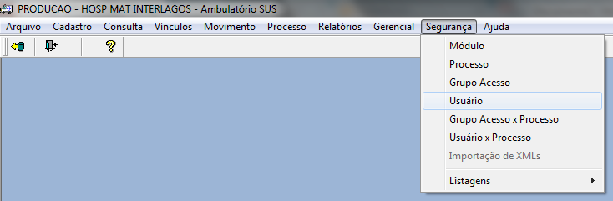

* 1. Preencha os campos obrigatórios e clique em salvar.

**Atenção:** Fique atento à senha Inicial do novo usuário.

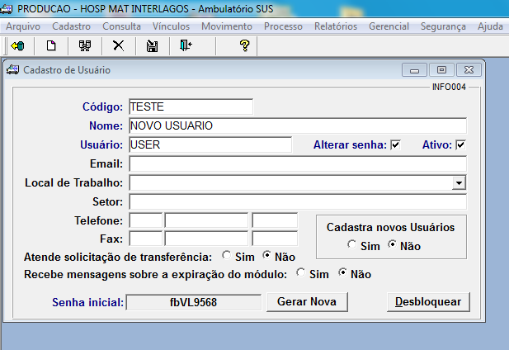

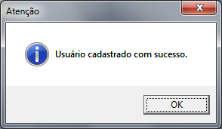

* 1. Após criar usuário deve-se definir qual tela o usuário poderá ter acesso.

OBS: Por padrão selecionamos todas as telas.

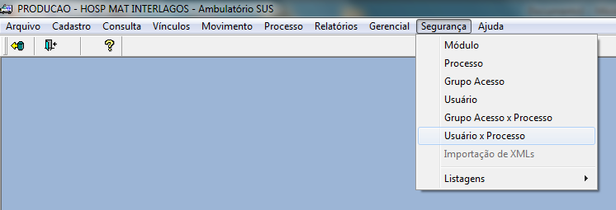

* 1. Selecione o usuário criado e o Módulo, Grupo Acesso e Processo conforme abaixo:

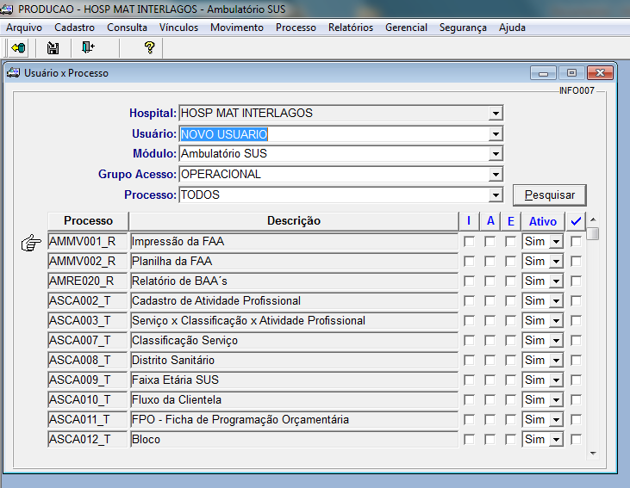

* 1. Clique primeiro no símbolo  e em seguida nos símbolos C:\Users\CPD\AppData\Local\Microsoft\Windows\Temporary Internet Files\Content.Word\Nova Imagem (1).bmp, C:\Users\CPD\AppData\Local\Microsoft\Windows\Temporary Internet Files\Content.Word\Nova Imagem (1).bmp e C:\Users\CPD\AppData\Local\Microsoft\Windows\Temporary Internet Files\Content.Word\Nova Imagem (1).bmp para disponibilizar o acesso a todos os módulos do sistema.
  2. Em seguida Clique em Salvar.

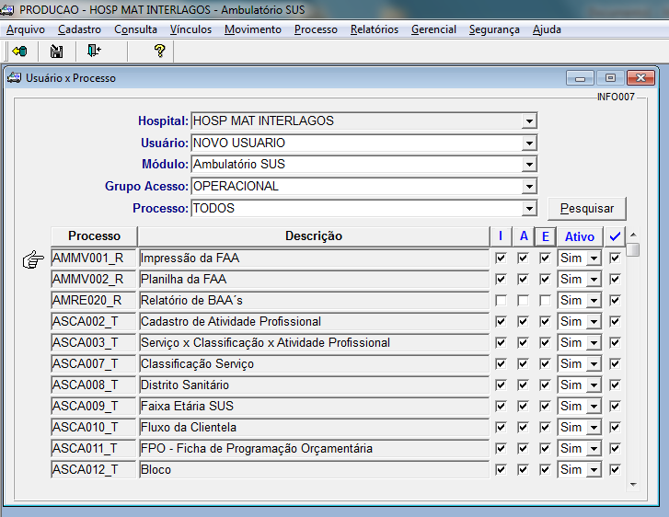

* 1. Digite o usuário e a senha de quem está criando o novo usuário.

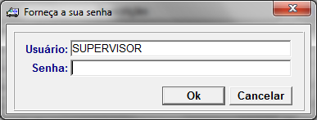

* 1. Substitua o Módulo, Grupo Acesso e Processo conforme abaixo:

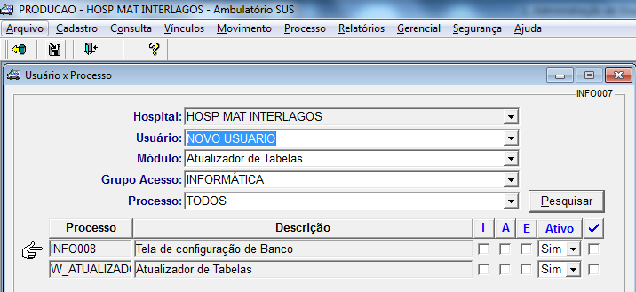

* 1. Siga os passos do Ítem 1.5 ao 1.7.

# **Exclusão de usuário**

* 1. Siga os passos do ítem 1.4 ao 1.9.

**OBS:** Ao invés de marcar todas as opções, você irá desmarcar as opções.

* 1. Abra a tela de usuários conforme abaixo:



* 1. Pesquise o usuário clicando no ícone de pesquisa .

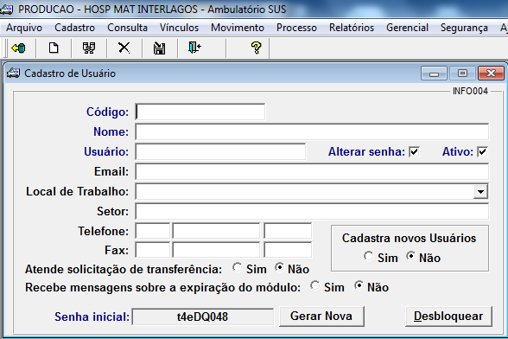

* 1. Clique em pesquisar, em seguida escolha o usuário e clique em OK.

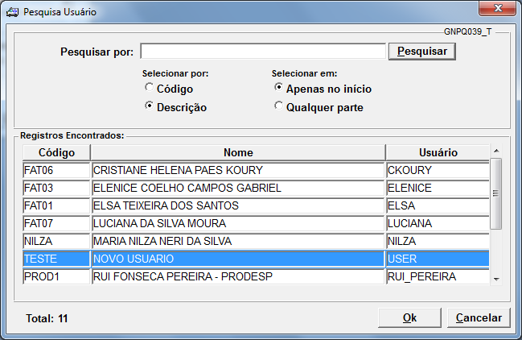

* 1. Clique no ícone  para deletar o usuário e em seguida clique em Sim para Confirmar a Exclusão.

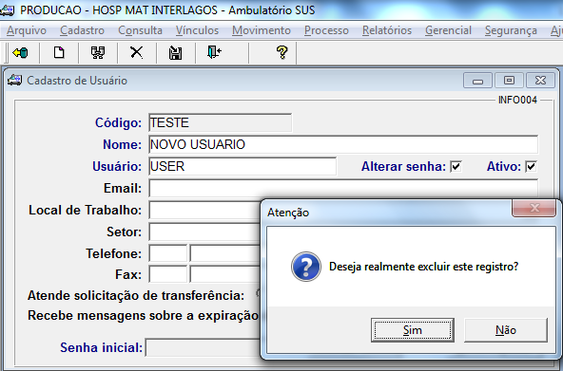

# **Desbloqueio e Troca de Senha**

* 1. Para desbloquear uma senha e/ou trocar a senha de algum usuário, acesse a seguinte tela:



* 1. Clique em Gerar Nova para trocar a senha do usuário em caso de esquecimento.
  2. Caso a senha esteja bloqueada, clique em Desbloquear.



**OBS:** A opção Gerar Nova requer a utilização do usuário SUPERVISOR